**机械设计课程设计**

**计算说明书**



**专业班级： 02031702班**

**学生姓名： 安宇欣**

**指导老师： 苏华**

**目录**

一、设计任务 2

二、电动机选择 2

三、传动比分配 3

四、传动参数的计算 4

五、V带传动设计计算 5

六、闭式斜齿圆柱齿轮传动计算 7

七、减速器箱体结构设计 10

八、轴的强度校核 12

九、轴上其他零件校核 15

十、其他零件设计 15

十一、润滑及密封设计 20

十二、设计小结 21

十三、参考资料 21

一、设计任务

1.1设计题目

设计一个带式输送机传动装置

工作简图如下：

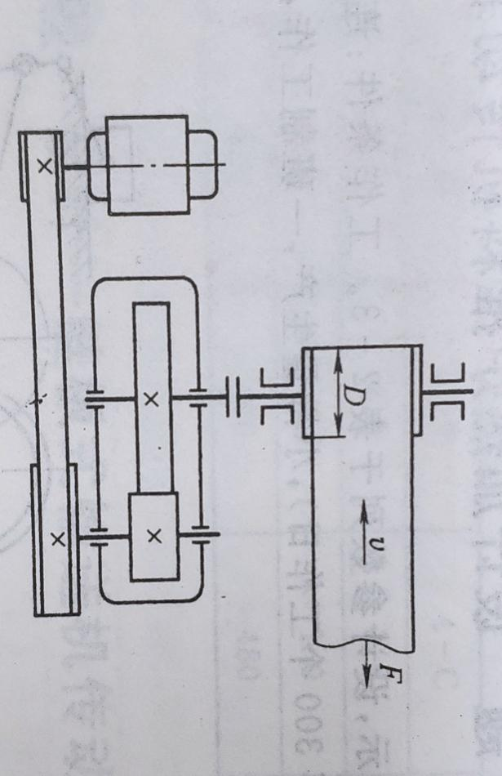

1.2工作条件

连续单向运转，载荷平稳，空载启动，使用期10年（每年300个工作日），小批量生产，两班制工作，输送机工作轴转速允许误差为±5%。带式输送机的传动效率为0.96。

1.3设计参数

输送带的牵引力为1.5kN，输送带的速度为1.7m/s，输送带滚筒的直径为260 mm。

## 二、电动机选择

2.1 工作机所需功率

2.2 电动机至工作机的总效率η

V带传动效率

第一对滚动球轴承效率

闭式七级精度锥齿轮传动

第二对滚动球轴承

联轴器效率

第三对滚动球轴承

2.3 所需电动机的输出功率

2.4 电动机的额定功率

由选电动机型号，选择电动机型号为Y132S-6，查表得额定功率，满载转速为

根据计算数据参考《机械设计课程设计》第二版P192提供参数，其参数如表1所示

|  |  |  |  |  |
| --- | --- | --- | --- | --- |
| 表1 | | | | |
| 额定功率/kW | 满载转速/（r/min） | 堵转转矩/  额定转矩 | 最大转矩/  额定转矩 | 质量/kg |
| 3 | 960 | 2.0 | 2.2 | 63 |

## 三、传动比分配

总传动比

带传动，

则齿轮传动

验算工作速度误差

传动比分配满足要求

即取一级齿轮减速器传动比为3.8439传动比，带传动比为2

## 四、传动参数的计算

4.1各轴的转速

电动机转速：

减速器输入轴转速：

减速器输出轴转速：

链轮轴转速：

4.2各轴的输入功率

电动机轴的输入功率:

减速器输入轴功率：

减速器输出轴功率：

滚筒轴功率：

4.3各轴的输入扭矩

电动机输入转矩:

减速器输入轴输入转矩:

减速器输出轴输出转矩:

链板轴输入转矩:

## 五、V带传动设计计算

5.1选择V带类型

此减速器为轻负载运输机，查《机械设计教程》得其工作情况系数KA=1.1，

故计算功率：

转速：

根据功率及转速，由《机械设计教程》第三版P74图6.10得：选用A型普通V带。

5.2确定带轮基准直径

由《机械设计教程》第三版P74表6.8、6.9和图6.10得，取小带轮的基准直径为。

则大带轮的基准直径为

由《机械设计教程》第三版P74表6.9得，取大带轮直径为

5.3验算带速

，略大于5m/s，带速合适。

5.4初定中心距

即，取。

5.5确定带的基准长度

查表得：。

5.6确定实际中心距

安装时所需最小中心距：

张紧或弥补伸长所需最大中心距：

5.7验算小带轮上的包角

包角合适。

5.8计算单根V带的基本额定功率

已知，，查表得，。

5.9计算单根V带的额定功率

传动比，查表得。

包角，查表得。

带长，查表得。

计算单根V带的额定功率：

5.10计算带的根数

，取四根V带。

5.11计算单根V带的初拉力

由《机械设计教程》，A型V带的单位长度质量q=0.105kg/m。所以单根V带的初拉力F0为

5.12计算压轴力

其压轴力为：

## 六、闭式斜齿圆柱齿轮传动计算

6.1选定齿轮材料、齿数及齿宽系数

6.1.1选择材料如下:

小齿轮材料：40Cr，调质HBS1=250；大齿轮材料：45钢，调质HBS2=210；HBS1-HBS2=40；

6.1.2选齿数

小齿轮齿数选为，大齿轮齿数，圆整为104

实际齿数比3.852，误差0.207%，可用

6.1.3选齿宽系数

由表8.4选定齿宽系数：

6.1.4初选螺旋角

6.1.5计算几何参数

法面压力角：

6.2按齿面接触疲劳强度计算

6.2.1确定计算参数

6.2.1.1由表8.2取载荷系数

6.2.1.2计算转矩

6.2.1.3区域系数。

6.2.1.4对于钢对钢齿轮，弹性影响系数。

6.2.1.5由表8.6所列公式计算

小齿轮为合金钢调制，

大齿轮为碳钢调

6.2.1.6计算寿命系数

取

6.2.1.7计算

由表8.5，取安全系数。

6.2.2计算齿轮参数

6.2.2.1由式（8.9）计算

6.2.2.2计算模数m

6.3按齿根弯曲强度设计

6.3.1确定计算参数

6.3.1.1确定复合齿形系数

由表8.3查得

6.3.1.2由表8.6所列公式计算

6.3.1.3计算寿命系数

取得

6.3.1.4计算

由表8.5，选取安全系数

6.3.2计算齿根疲劳强度

6.3.2.1判定大小轮的弯曲疲劳强度

按大齿轮计算弯曲疲劳强度。

6.3.2.2由式（8.14）计算齿轮的模数

6.4确定模数

综合齿面接触疲劳强度、齿根弯曲疲劳强度确定标准为2mm

6.5计算中心距

圆整为130mm

6.6修正螺旋角

修正后的螺旋角略大于初选螺旋角，并且所选模数大于计算模数，无需对结果进行修正

6.7计算齿轮的几何尺寸

6.8选择齿轮精度等级

由表8.7及8.8，选择七级精度齿轮。

## 七、减速器箱体结构设计

7.1箱体结构参数确定

|  |  |  |  |
| --- | --- | --- | --- |
| 名称 | 代号 | 尺寸关系 | 尺寸/mm |
| 箱座壁厚 |  | 0.025+3mm≥8mm | 8 |
| 箱盖壁厚 |  | (0.8~0.85)δ≥8mm | 8 |
| 地脚螺栓直径 |  | 0.036a+12mm(M12，M16,M20) | M20 |
| 地脚螺栓数目 |  | a≤250mm,n=4  a>250~500mm,n=6 | 4 |
| 箱座凸缘厚度 |  | 1.5δ | 12 |
| 箱盖凸缘厚度 |  | 1.5 | 12 |
| 箱座底凸缘厚度 |  | 2.5δ | 20 |
| 轴承旁连接螺栓直径 |  | 0.75 | M16 |
| 箱座与箱盖连接螺栓直径 |  | (0.5~0.6) | M12 |
| 连接螺栓的间距 |  | 150~200mm | 180 |
| 轴承盖螺钉直径 |  | (0.4~0.5) | M8 |
| 视孔盖螺钉直径 |  | (0.3~0.4) | M8 |
| 定位销直径 |  | (0.7~0.8) | 9 |
| 至外箱壁距离 |  | 查表 | 18 |
| 至凸缘边缘距离 |  | 查表 | 18 |
| 轴承旁凸台半径 |  |  | 24 |
| 凸台高度 |  | 查图 | 30 |
| 外箱壁至轴承座端面距离 |  | ++（5~8）mm | 42 |
| 大齿轮齿顶圆与内箱壁的距离 |  | ≥δ | 8 |
| 齿轮端面与内箱壁的距离 |  | ≥δ | 8 |
| 箱盖肋厚 | 1 | 0.85 | 6.8 |
| 箱座肋厚 | m | 0.85 | 6.8 |
| 轴承盖外径 |  | 查图 | 120 |
| 轴承旁连接螺栓距离 | s | 查图 |  |

## 八、轴的强度校核

8.1低速轴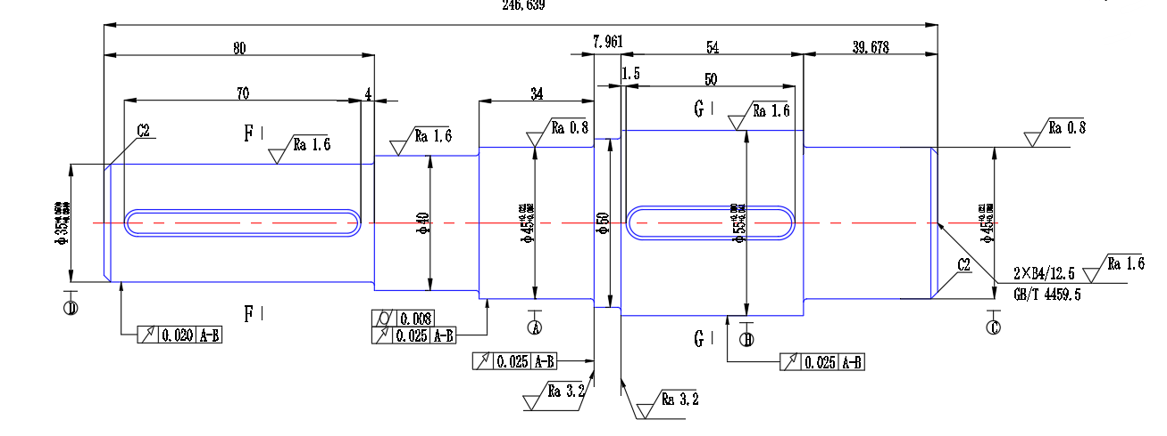

8.1.1选择轴的材料

选用40Cr作为轴的材料，调质处理，取8.1.2初算轴径

估算最小轴径：

考虑有键槽，将直径增大 5%，则

，取35mm

8.1.3联轴器选型

选用凸缘联轴器(摘自GB/T 5843—2003)

型号：GY5, Y型

公称转矩：

许用转速：

轴孔直径mm：30, 32, 35, 38

轴孔长度（推荐）mm：82

8.1.4轴上各段长度确定

第一段，半联轴器与轴配合的毂孔长度为82mm，取轴长为80mm，轴孔直径为35mm；

第二段，要对联轴器定位，为了使可靠定位，定位轴肩高度取，该段还需要安装密封圈，根据密封圈的标准尺寸，最终取。经轴承位置等相关尺寸确定，取。

对于第三段，需要安装轴承，轴承型号为7209AC，取

第四段，需要对以及大齿轮进行定位，为了使其可靠定位，定位轴肩高度，最终取，。

第五段安装轴承，为使大齿轮定位可靠，该段轴的长度要短于齿轮宽度。取， 。

第六段定位甩油环，轴肩选。取，。

第七段安装轴承，轴径为取，。

8.2高速轴

8.2.1材料选择

选用40Cr作为轴的材料，调质处理，取8.2.2初算轴径

估算最小轴径：

考虑有键槽，将直径增大 5%，则

，取25mm

8.2.3轴上各段长度

第一段，长度应该比大带轮宽度 略短一些，取轴长为93mm，轴孔直径为25mm；

第二段，非定位轴肩，轴肩高度取，该段还需要安装密封圈，根据密封圈的标准尺寸，最终取。经轴承位置等相关尺寸确定，取。

对于第三段，需要安装轴承，轴承型号为7207AC，取

第四段，需要对甩油环定位，为了使其可靠定位，定位轴肩高度，最终取，。

第五段为齿轮轴部分，按照齿轮部分设计，齿轮分度圆直径为55mm,此段长度为56.5mm。

第六段定位甩油环，轴肩选。取，。

第七段安装轴承，轴径为取，。

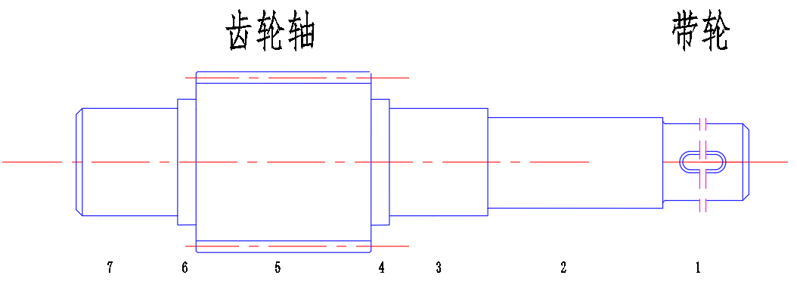

8.3轴的强度校核（低速轴）

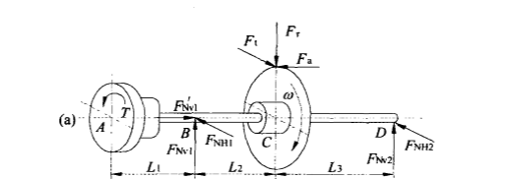

8.3.1大齿轮上受力

8.3.2水平方向上

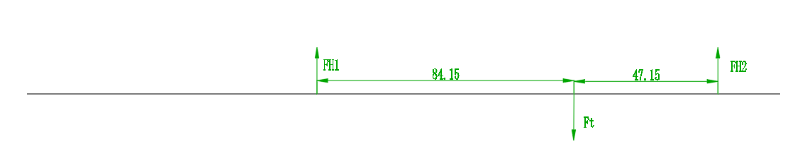

由，求得1717.6N

962.40N

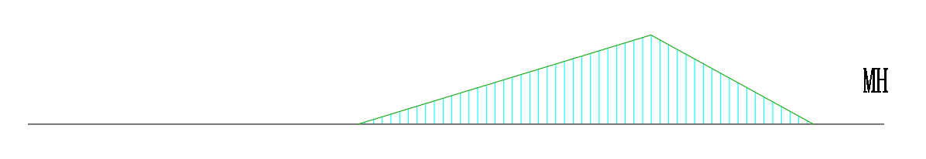

8.3.3竖直方向上

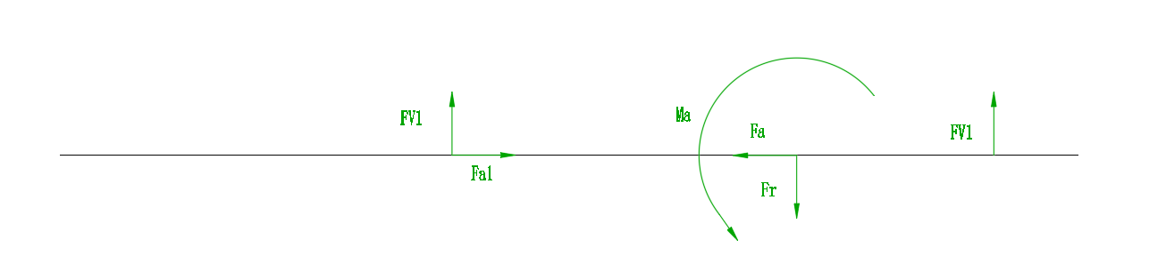

由, , , ,求得

求得轴承沿轴向力：

轴承沿垂直于轴向力;

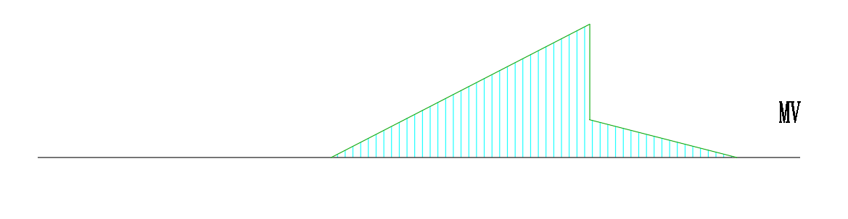

8.3.4扭矩分布：

轴单向回转，转矩按脉动循环处理，取折合系数，计算转矩并转矩T图

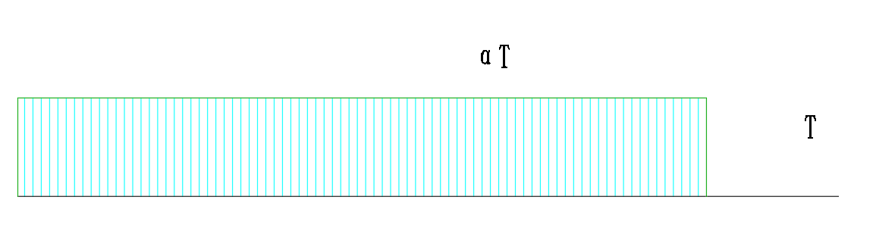

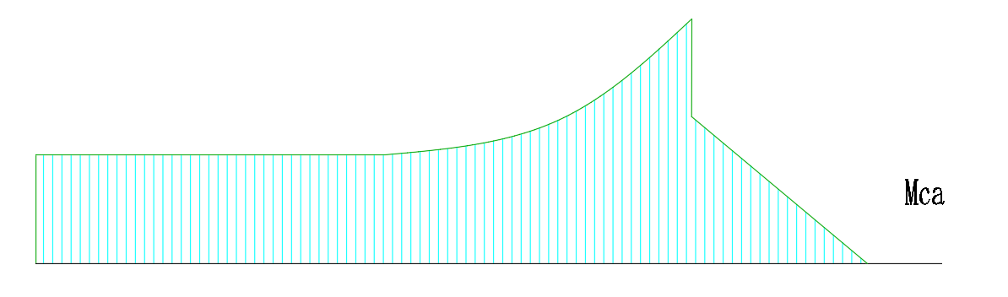

危险截面在齿轮与轴配合处。

，强度符合要求。

## 九、轴上其他零件校核

9.1键的强度校核

9.1.1大齿轮轴连接齿轮段，连接齿轮键的尺寸：16×10，长度为50mm

，符合强度要求

9.1.2连接联轴器段的键尺寸：10×8，长度70mm

，符合强度要求

9.1.3连接带轮段键的尺寸：8×7，长度80mm

，符合强度要求

9.2轴承寿命验算

对于角接触球轴承，ε=3

9.2.1对于大齿轮对应轴上轴承，轴承型号7209AC，基本额定动载荷36.8kN

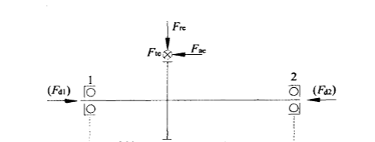

9.2.1.1确定轴承径向载荷、和外部轴向力

9.2.1.2求两轴承实际承受的轴向力。对于7209AC型轴承，查的轴承的派生轴向力，有：

轴承1被压紧，轴承2被放松，得：

N

9.2.1.3求两轴承的当量动载荷P1和P2。查的e=0.68

当量动载荷系数

轴平稳运转，取

9.2.1.4验算轴承寿命。，所以按轴承1的受力大小验算

，故7206C 轴承能满足预期计算寿命计算

9.2.2对于齿轮轴上轴承，轴承型号7207AC，基本额定动载荷29kN

9.2.2.1确定轴承径向载荷、和外部轴向力

由，求得

由, , , ,求得

求得轴承沿轴向力：

轴承沿垂直于轴向力;

9.2.2.2求两轴承实际承受的轴向力。对于7209AC型轴承，查的轴承的派生轴向力，有：

轴承2被压紧，轴承1被放松，得：

N

9.2.2.3求两轴承的当量动载荷P1和P2。查的e=0.68

当量动载荷系数

轴平稳运转，取

9.2.2.4验算轴承寿命。，所以按轴承1的受力大小验算

，故7206C 轴承能满足预期计算寿命计算

## 十、其他零件设计

10.1轴承端盖

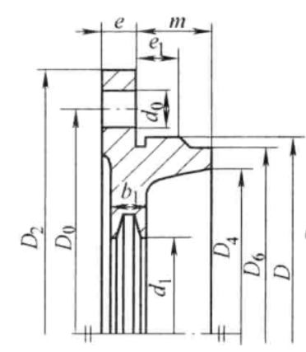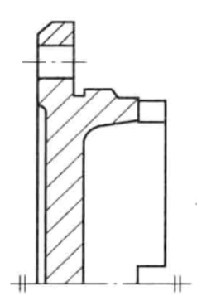

减速器共使用4个轴承端盖，材料HT250铸造件两个透盖，两个闷盖。

轴承盖参数： 单位：毫米

|  |  |  |
| --- | --- | --- |
|  | 高速轴轴承盖 | 低速轴轴承盖 |
|  | 72 | 85 |
|  | 8 | 8 |
|  | 9 | 9 |
|  | 92 | 105 |
|  | 112 | 125 |
|  | 9.6 | 9.6 |
|  | 9.6 | 9.6 |
|  | 60 | 70 |
|  | 68 | 81 |
|  | 70 | 81 |

10.2联轴器

根据减速器的输出轴的转矩以及转速，选用LX3联轴器 GB/T 5014—2003。其主要参数如下表

|  |  |  |  |  |
| --- | --- | --- | --- | --- |
| 公称转矩/（N·m） | 许用转速/（r/min） | 轴孔直径dz/mm | 轴孔长度/mm | 质量/kg |
| 400 | 8000 | 30,32,35,38 | 82 | 5.43 |

10.3通气器

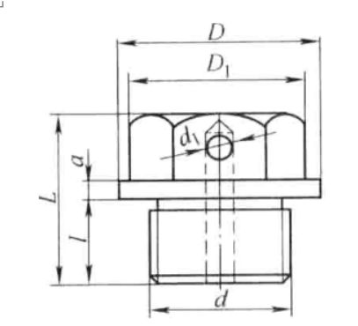

采用简易式通气器，参数如下：

单位：毫米

|  |  |  |  |  |  |  |  |
| --- | --- | --- | --- | --- | --- | --- | --- |
| 符号 |  |  |  |  |  |  |  |
| 参数 | M20×1.5 | 25.4 | 30 | 6 | 28 | 15 | 4 |

10.4视孔盖

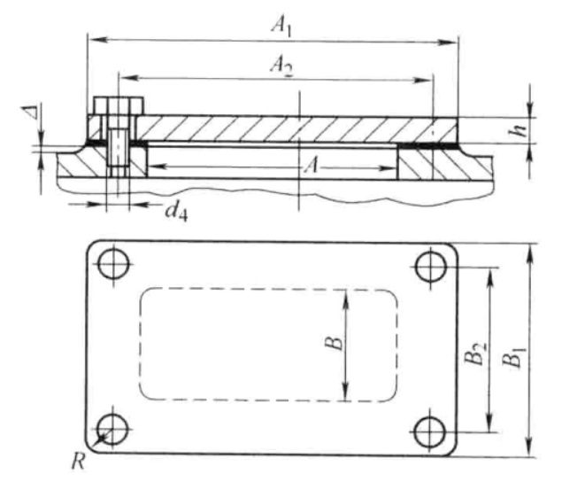

视孔盖采用轧制钢板制成，它和箱体之间加石棉橡胶密封垫片，以防止漏油，其参数如下：

|  |  |  |  |  |  |  |  |  |  |
| --- | --- | --- | --- | --- | --- | --- | --- | --- | --- |
| 符号 |  |  |  |  |  |  |  |  |  |
| 参数（mm） | 140 | 120 | 100 | 73.3 | 53.3 | 33.3 | 5 | 8 | 3 |

10.5油标

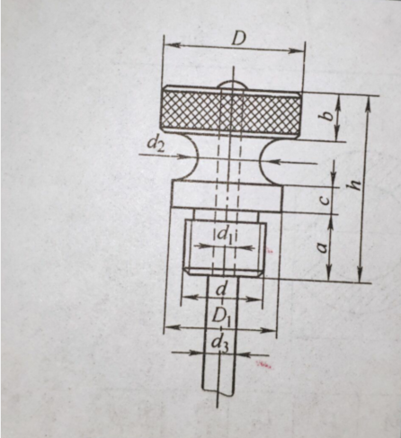

|  |  |  |  |  |  |  |  |  |  |  |
| --- | --- | --- | --- | --- | --- | --- | --- | --- | --- | --- |
| 参数 | d |  |  |  | h | a | b | c | D |  |
| 大小 | M20*1.5 | 4 | 16 | 6 | 35 | 12 | 8 | 5 | 26 | 22 |

10.6油塞

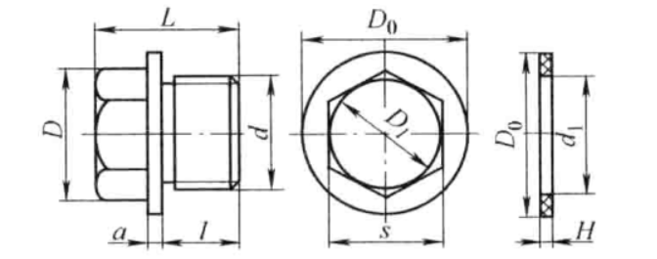

|  |  |  |  |  |  |  |  |  |  |
| --- | --- | --- | --- | --- | --- | --- | --- | --- | --- |
| 符号 |  |  |  |  |  |  |  |  |  |
| 参数 | M16×1.5 | 26 | 23 | 12 | 3 | 19.6 | 17 | 17 | 2 |

10.7吊耳

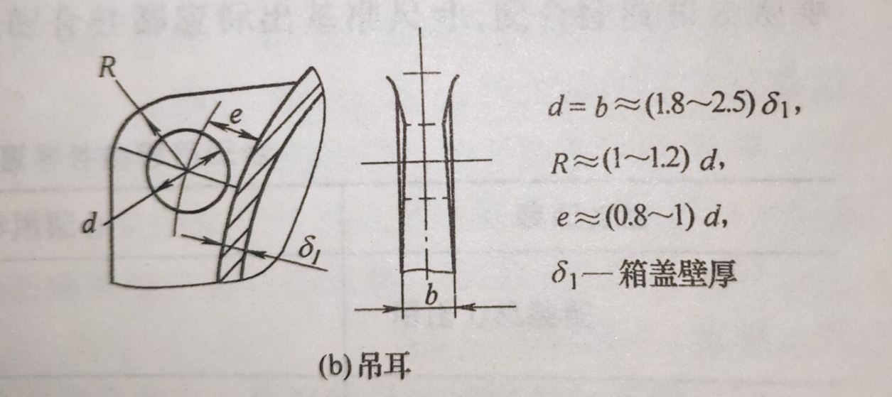

|  |  |  |  |
| --- | --- | --- | --- |
| d | R | e |  |
| 15mm | 18mm | 12mm | 8mm |

10.8吊钩

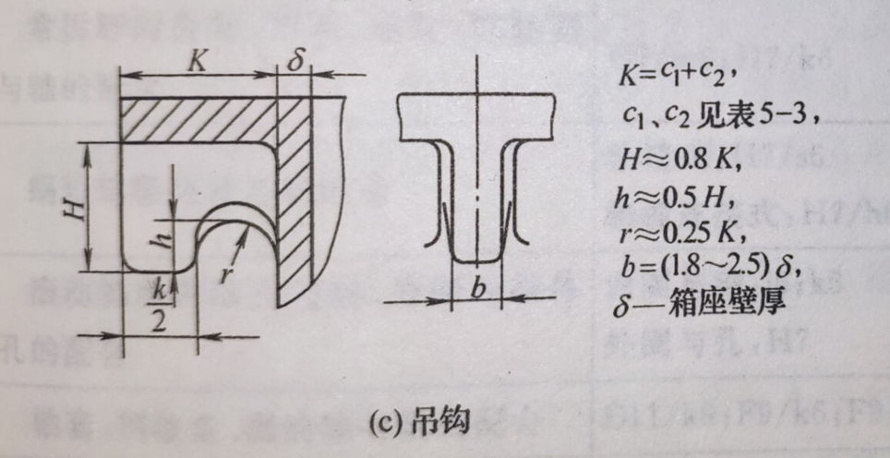

|  |  |  |  |  |
| --- | --- | --- | --- | --- |
| K | H | h | r | b |
| 34mm | 27.2mm | 13.6mm | 8.5mm | 15mm |

## 十一、润滑及密封设计

11.1润滑方式及润滑剂选择

齿轮圆周速度小于v=12m/s，传动零件采用浸油润滑为锥齿轮传动，浸油高度应没过大锥齿轮齿宽，至少应没过1/2齿宽，齿顶距箱底至少22mm, 这里取为25mm。小齿轮转速480r/min，功率3.84kW，减速比小于10，选取粘度为46～68的润滑油，采用全损耗系统润滑油，L-AN68。

同时由于浸油齿轮的圆周速度小于2 m/s，齿轮不能有效的把油飞溅到箱壁上，滚动轴承采用脂润滑。选用 ZL-2 号通用锂基润滑脂（GB 7324-1994）。

11.2密封方式选择及结构设计

轴承室内侧密封用甩油环，防止箱内润滑油进入轴承室而是润滑脂稀释流出。同时也防止轴承室中的润滑脂流入箱内导致油脂混合。

轴承室与外界间的密封，轴承用脂润滑，且轴的最高圆周速度不超过 2m/s，属于低速范畴，使用毡圈油封。

## 十二、设计小结

这次的课程设计让我将以前学习的理论知识进一步的巩固，对许多设计过程有了更加深刻直接的认识，也深深的体会到了一个工程中的机械设计人员的辛苦。在这次课程设计实习过程中，我遇到了许许多多的困难，其中很多时候在做无用功，通过与同学交流与老师沟通，仔细查阅课本后才一一解决。通过这次课程设计，我明白了一个道理，在做一件事情的时候只要你可以全身心的投入进去，在面对困难时不退缩，那么最终一定会收获到自己的想要的结果。

## 十三、参考资料

[1]李育锡，机械设计课程设计，第1版，北京：高等教育出版社，2008.

[2]吴立言，李光磊，机械设计教程，第3版，西安：西北工业大学出版社，2012

[3]孙恒，李继庆，机械原理教程，第2版，西安：西北工业大学出版社，2008